**PRISE EN CHARGE DES PNEUMOPATHIES AIGUES COMMUNAUTAIRES (PAC) SUPPOSEE D’ORIGINE BACTERIENNE**

*Dont Pneumopathies graves, d’inhalation et légionellose*

* Le but de ce document est d’indiquer la prise en charge diagnostique et thérapeutique recommandée des PAC supposées d’origine bactérienne des patients hospitalisés (Ambulatoire non abordé)

* Ne sont pas traité dans ces recommandations les patients avec DDB (mucoviscidose ou autres étiologies)

* Mise à jour qui font suite aux dernières recommandations SPILF/SPLF sur les PAC publiées en 02/2025 dans le journal MMI Formation

**Point fort**

* *Critères de stabilité* : Apyrexie, stabilité tensionnelle, Pouls $≤$ 100, FR $≤$ 24, Saturation $≥$ à 90% en AA
* En cas de PAC non graves (hors USI) **ET** Obtention de l’ensemble des critères de stabilité à J3, un traitement de 3 jours est recommandé
* Si critères de stabilité obtenus à 5 jours, un traitement de 5 jours est recommandé

(sans dépasser 7 jours dans les autres cas)

Au cours des PAC le dosage de la **CRP et PCT ne sont pas recommandé** en systématique pour le diagnostic et/ou le suivi (C-1)

Question : précision sur durée si identification P. aeruginosa (7J)

Durée de traitement pour légionellose à valider : 7 jours (formes simples) (10-21J formes sévères/compliquée/immunodeprimmé) ?

1. **Définitions et généralités :**

* **En premier lieu il faut évaluer la situation clinique et la gravité, afin de définir la prise en charge (PEC) adapté et le lieu de PEC.**

**Pneumonie aigue grave = 1 critère majeur ou 3 critères mineursmineurs**

***Tableau 1. Critères diagnostic de pneumopathie aigue grave***

|  |  |
| --- | --- |
| Critères majeurs | **Choc septique nécessitant des amines** |
| **Détresse respiratoire nécessitant recours à la ventilation mécanique** |
| Critères mineurs | **Fréquence respiratoire $≥$ à 30/min** |
| **PaO2/FiO2 $≤$ 250** |
| **Infiltrats multilobaires (I.e ; $≥$ 2)** |
| **Confusion/désorientation** |
| **Urée plasmatique $≥$ 20 mg/dl** |
| **Leucopénie ( $≤$ 4000/mm3)** |
| **Thrombocytopénie (Plq $≤$ 100000/mm3)** |
| **Hypothermie (T° < 36°c)** |
| **Hypotension nécessitant expansion volémique** |

* **L’hospitalisation** est nécessaire en cas de signes de gravité et recommandée dans certaines situations (précarité, risque d’inobservance, FDR/comorbidités Cf tableau 2) (Annexe 1)
* **La présence d’au moins une des comorbidités suivantes** (**conditionne le choix de** **l’antibiothérapie probabiliste à utiliser dans les PAC**. L’âge et les autres comorbidités (asthme, diabète,…) ne doivent pas être pris en compte.

***Tableau 2. Facteurs de risque et comorbidités à considérer dans le choix d’une antibiothérapie probabiliste***

|  |
| --- |
| Hospitalisation dans les 3 mois précédents |
| Antibiothérapie dans le mois précédent* |
| Éthylisme chronique |
| Troubles de la déglutition |
| Maladie neurologique avec risque de fausses routes** |
| Néoplasie active |
| Immunodépression*** |
| BPCO sévère (VEMS < 50 % de la théorique) ou insuffisance respiratoire chronique (OLD**** ou VNI) |
| Insuffisance cardiaque congestive |
| Insuffisance hépatique |
| Insuffisance rénale chronique (DFG < 30mL/min) |

*\* sauf nitrofurantoïne, fosfomycine orale, pivmécillinam ;*

*\*\*AVC, Parkinson, Démence, SEP… ;*

*\*\*\*corticoïdes systémiques ≥ 10 mg/j, autres traitements immunosuppresseurs, asplénie, agranulocytose, infection par le VIH avec une numération lymphocytaire T CD4 £ 200/mm3, déficit immunitaire primitif… ; ****Oxygénothérapie Longue Durée*

1. **Antibiothérapie probabiliste d’une PAC suspectée bactérienne :**
2. **Recommandations thérapeutiques Antibiothérapie :**

|  |  |  |
| --- | --- | --- |
| **Situation clinique** | **Antibiothérapie 1ère ligne** | **Alternative** |
| **PAC non grave de l’adulte hospitalisé** | | | |
| *Sans comorbidité* | **Amoxicilline 1-2g/8h PO (ou IV)** | **C3G injectable**  **- Ceftriaxone 1-2g/j**  **OU**  **- Cefotaxime 1-2g/8h**  OU Levofloxacine 500mg/J * |
| *Avec comorbidité* | **Amoxicilline-acide clavulanique 1 à 2g/8h PO (ou IV)**  *(Pour une posologie de 2g/8h : associer amox/ac. clav 1g/125mg ET amox 1g par prise* | **C3G injectable**  **- Ceftriaxone 1-2g/j**  **OU**  **- Cefotaxime 1-2g/8h**  OU Levofloxacine 500mg/J * |
| **- Surinfection /Co-infection des PNP virales**  **- Pneumopathie d’inhalation** | **Amoxicilline-acide clavulanique 1 à 2g/8h PO (ou IV)**  *(Pour une posologie de 2g/8h : associer amox/ac. clav 1g/125mg ET amox 1g par prise* | **C3G injectable \*\***  **- Ceftriaxone 1-2g/j**  **OU**  **- Cefotaxime 1-2g/8h** |
| **- Suspicion de pneumopathie à germe atypique : *(sujet jeune, atteinte bilatérale, atteinte interstitielle, situation épidémiologique)***  **- *Mycoplasma pneumoniae*** | **Macrolide *** PO ou IV**  **Ex. Azithromycine 500mg/J** | **1er : Doxycycline 200mg/J**  **2nd : Levofloxacine 500mg/J** |
| **- *Legionella pneumophila*** | **Macrolide \*\*\***  **Ex. Azithromycine 500mg/J**  **Forme sévère :**  Discuter macrolide + levofloxacine (Avis MIT) | **Levofloxacine 500mg/J** |
|  |  |  |
|  |  |  |
| **Réévaluation à J3 :**   * **relai par amoxicilline ou amoxicilline-acide clavulanique si échec de macrolide** * **discuter un relai par macrolide si échec d’amoxicilline ou amoxicilline-acide clavulanique après avoir vérifié l’absence d’épanchement pleural (TDM) et réalisé un ECBC** | | | |
| **PAC grave de l’adulte hospitalisé** | | | |
| **Cas général** | **C3G injectable**  **- Ceftriaxone 1-2g/j**  **OU**  **- Cefotaxime 1-2g/8h**  **+**  **Macrolide (ex.)**  **SPIRAMYCINE 3 MUI x 3 /J** | Levofloxacine 500mg/J * |
| **Avec suspicion de staphylocoque PVL +** | **+ Linezolide** | Alternative : Levofloxacine / Linezolide* |
| **Facteur de risque de *Pseudomonas aeruginosa***  *- Antécédent de colonisation ou d’infection par ce pathogène (dans l’année) (Grade B-1)*  *- Pour les PAC grave , si 1 FDR parmi : Atb parentérale <3mois, BPCO sévère, DDB et/ou trachéotomie* | PIPERACILLINE/TAZOBACTAM  **12 à 16g/24h IV continu**  **OU**  **CEFEPIME 6 g/24h**  **+/- Macrolide : Spiramycine IV 3MUIx3/J (PAC grave)** | ***Prendre en compte le dernier antibiogramme disponible pour le choix de la bêta-lactamine (en cas de colonisation et/ou infection préalablement documentée)*** |
| **REEVALUATION A J2-J3 (données cliniques, résultats microbiologiques)**   * **Arrêt macrolide si antigénurie legionelle négative (x2 distinct selon clinique)** * **Discuter désescalade ou adaptation selon documentation** | | | |

**\*** Les quinolones (Levofloxacine) sont réservées aux situations d’allergie grave aux bétalactamines et pas d’autres possibilités thérapeutiques.

**\*\*** Pas d’ajout de métronidazole en cas d’utilisation de C3G dans les pneumopathies d’inhalations (MAJ reco 2025)

*** Azithromycine, Clarithromycine, Spiramycine (Posologies Tableau 3)

***Tableau 3. Posologies et voies d’administration des antibiotiques***

|  |  |  |
| --- | --- | --- |
| Antibiotique | Hors soins critiques | En soins critiques |
| Amoxicilline (IV ou PO) | 1 g x3/j | 2 g x3/j |
| Amoxicilline-acide clavulanique (IV ou PO) | 1 g x3/j | IV : 2 g x3/j |
| Céfotaxime (IV) | 1 g x3/j | 2gx3/J (/8H) |
| Ceftriaxone (IV) | 1 g/j | 2 g/j |
| Lévofloxacine (IV ou PO) | 500 mg/j | 500 mg à 1000 mg/j |
| Azithromycine (PO) | 500 mg/j (J1) puis 250 mg/j | Non |
| Clarithromycine (IV ou PO) | 500 mg x 2/j | 500 mg x 2/j |
| Spiramycine (IV) | 1,5 MUI à 3 MUI x 3/j | 3 MUI x 3/j |
| Doxycycline (IV ou PO) | 100 mg X2/j | Non |
| Linézolide (IV ou PO) | 600 mg x2/j | 600 mg x2/j |
|  |  |  |

1. **Traitement adjuvant, Corticoïdes :**

**Au cours des *PAC graves sans état de choc* hospitalisées en soins critiques** (hors : grippe, myelosuppression et pneumonie d’inhalation)

Intérêt à l’adjonction d’un **traitement précoce par Hemisuccinate d’Hydrocortisone 200 mg par jour IVSE (J1-J4)**

* **Dans les 24 heures qui suivent l’apparition des signes de gravité**
* **Réévaluation à J4 : Si bonne évolution décroissance**
* **Durée totale 8 à 14 jours**

**C- Place des examens complémentaires :**

|  |  |  |
| --- | --- | --- |
|  | PAC hospitalisée  non grave | PAC hospitalisée grave |
| **A faire:** | **ECBC + hémocultures SI :**   * Antibiothérapie anti**-**pseudomonas * Antécédents de SARM ou *P. aeruginosa* * Antibiothérapie dans les <3mois * Non réponse à 72h (+ Immunodépression pour les HAA)   **PCR virales (quadriplex)**  **+/- Panel respiratoire haut nasopharyngé (incluant *M. pneumoniae)***  **Imagerie pulmonaire** | **Antigénurie Légionelle et pneumocoque**  **ECBC + Hémoculture + biologie sanguine**  **PCR virales (quadriplex)**  **+/- Panel respiratoire haut nasopharyngé**  **+/- Panel respiratoire bas (expecto/LBA) (Si Atb non conventionnelle/ Recherche legionella)**  **Imagerie pulmonaire** |
| **Non recommandé** | **CRP / PCT (faible valeur diagnostic, et de suivi)** | **CRP / PCT (faible valeur diagnostic, et de suivi)** |

* **Imagerie pulmonaire de première intention : Radiographie du thorax ou Echographie pulmonaire**
* **TDM thoracique low dose en cas de :** 
  + **Doute diagnostique (A fortiori pour les PAC hospitalisées)**
  + **Non amélioration/aggravation après 72h d’un traitement bien conduit**
  + **FDR de cancer (dépistage, >50ans et >20PA) après un délai de 2 mois**

**D- Durée de traitement dans les PAC :**

La durée de traitement dépend de l’obtention de tous les critères de stabilité clinique.

|  |  |
| --- | --- |
| Critères de stabilité clinique | **Valeurs** |
| Température | ≤ 37,8°C |
| Pression artérielle systolique | ≥ 90 mmHg |
| Fréquence cardiaque | ≤ 100 /min |
| Fréquence respiratoire | ≤ 24 /min |
| SpO2  ou PaO2 | ≥ 90 % en air ambiant  ≥ 60 mmHg en air ambiant |

|  |  |
| --- | --- |
|  | **Durée recommandée** |
| PAC avec critères de stabilité clinique à J3 | 3 jours |
| PAC avec critères de stabilité clinique > J3-J5 | 5 jours |
| Autres cas non compliqués | 7 jours |
| Abcès du poumon, pleurésie purulente | 2 à 4 semaines en fonction de l’évolution clinico-radiologique et d’un éventuel drainage radio/chir. |

**Documents en ANNEXE :**

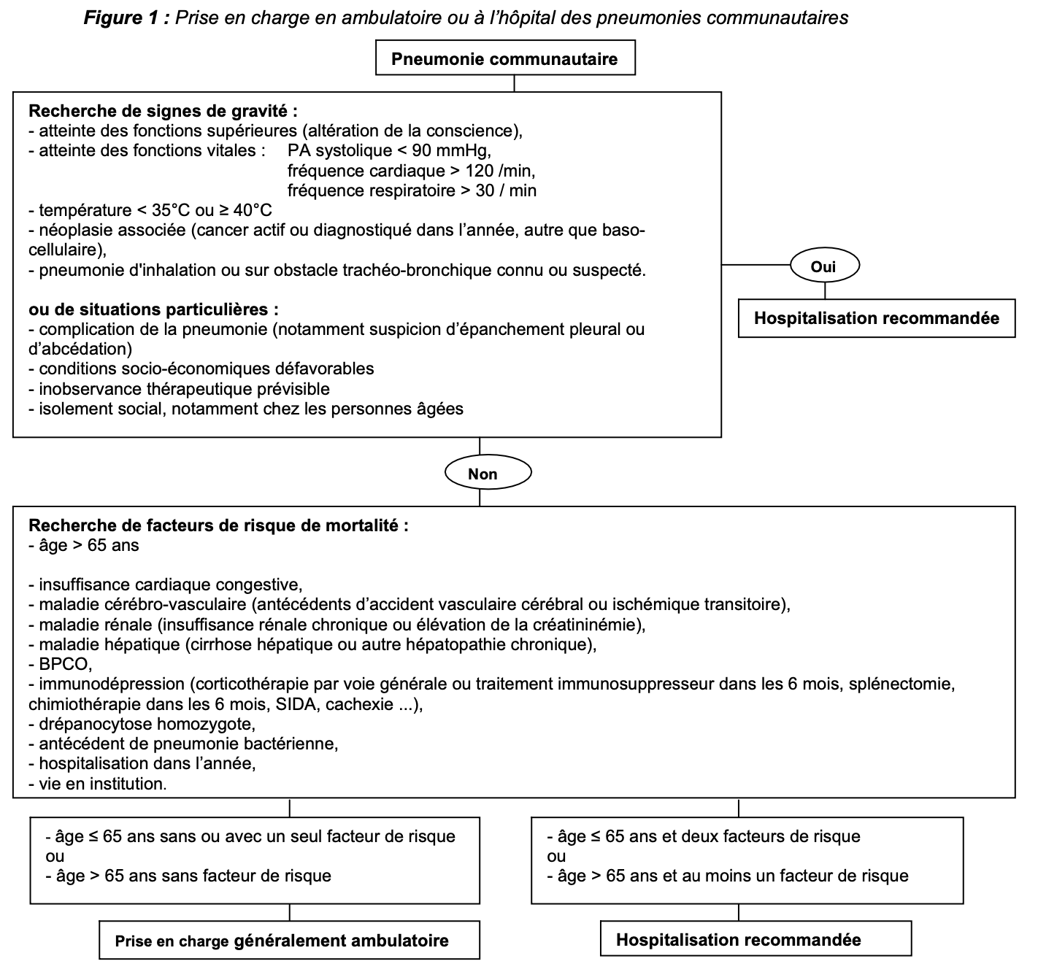

Document réalisé et validé par la Commission des Médicaments Anti-Infectieux (COMAI du 20/06/2025)